# Уважаемые коллеги!

**Информационная сеть «Техэкcперт» приглашает вас принять участие в вебинаре**

**«ПК и МСИ по новым правилам и без ошибок: что учесть в документах, как участвовать и подтвердить компетентность лаборатории»**

|  |  |
| --- | --- |
| **15 мая 2025** | **с 10:00 до 12:30 мск** |

Мероприятие будет полезно для аккредитованных лабораторий.

**В программе вебинара:**

- Зачем лаборатории участвовать в ПК и (или) МСИ?

- Что учитываем в документах СМ? Области технических компетенций и риски;

- Что учитываем при планировании?

- Типичные ошибки при выборе провайдера и участии в ПК и (или) МСИ;

- Что делать, если лаборатория получила неудовлетворительный результат?

**На вебинаре выступят:**

**- Марьина Мария Александровна,** создательтелеграм-канала «Эксперты на связи», консультант по устранению несоответствий, подготовке к госконтролю, подтверждению компетентности и аккредитации;

**- Ахмарова Альфия,** руководитель проекта «Техэксперт» по направлению аккредитации и оценки соответствия.

**ВНИМАНИЕ!** Вопросы по теме вебинара можно направлять заранее: на странице регистрации под кнопкой «Задать вопрос ведущему».

**Как принять участие в вебинаре:**

- пройдите регистрацию до 14 мая 2025 года включительно [по ссылке](https://cntd.ru/about/events/webinars/dlya-specialistov-po-metrologii);

- ВАЖНО! При регистрации укажите КОД : 622;

- после регистрации вы получите письмо с подтверждением участия в вебинаре и ссылку для подключения.

**Участие в вебинаре бесплатное.**

**Количество мест ограничено! Регистрация может быть прекращена досрочно в случае достижения максимального количества участников.**

**ВНИМАНИЕ!** Подробная информация о регистрации и технические требования находятся ниже.

Слушатели вебинара смогут получить **электронный сертификат участника.**

**Дата проведения вебинара:** 15 мая 2025 года с 10:00 до 12:30.

В случае возникновения вопросов по регистрации на вебинарсвяжитесь с модератором, отправив запрос на адрес: [webinar@kodeks.ru](mailto:webinar@kodeks.ru).

**ИНСТРУКЦИЯ ПО РЕГИСТРАЦИИ НА ВЕБИНАР**

1. **На странице вебинара нажмите кнопку «Принять участие в вебинаре».**

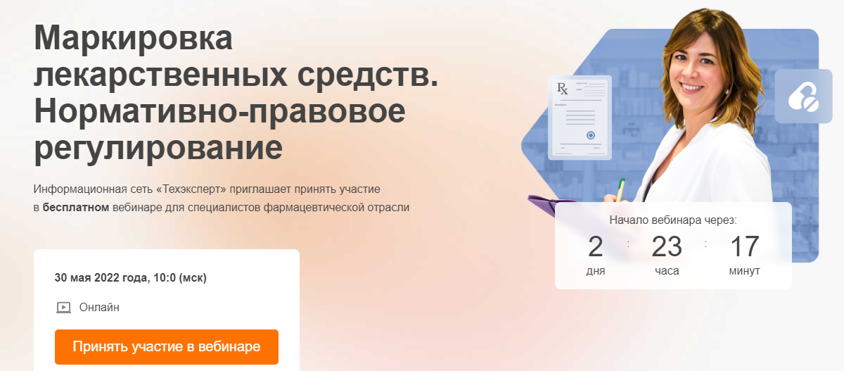

1. **В появившемся всплывающем окне выберите соответствующий вариант.**

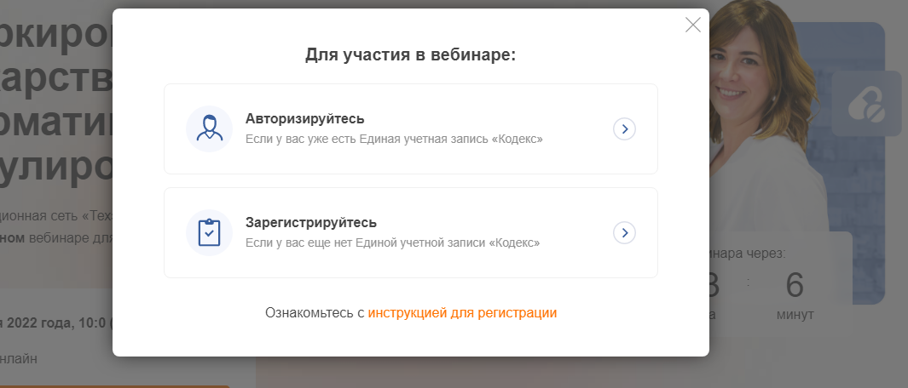

|  |
| --- |
| **ЕСЛИ ВЫ НЕ ЗАРЕГИСТРИРОВАНЫ НА ОФИЦИАЛЬНОМ ПОРТАЛЕ «ТЕХЭКСПЕРТ»** <https://my.kodeks.ru/> |

1. Нажмите на кнопку «Зарегистрируйтесь».

2. Заполните форму. В поле e-mail необходимо ввести действующий e-mail, в поле пароль – придумать пароль.

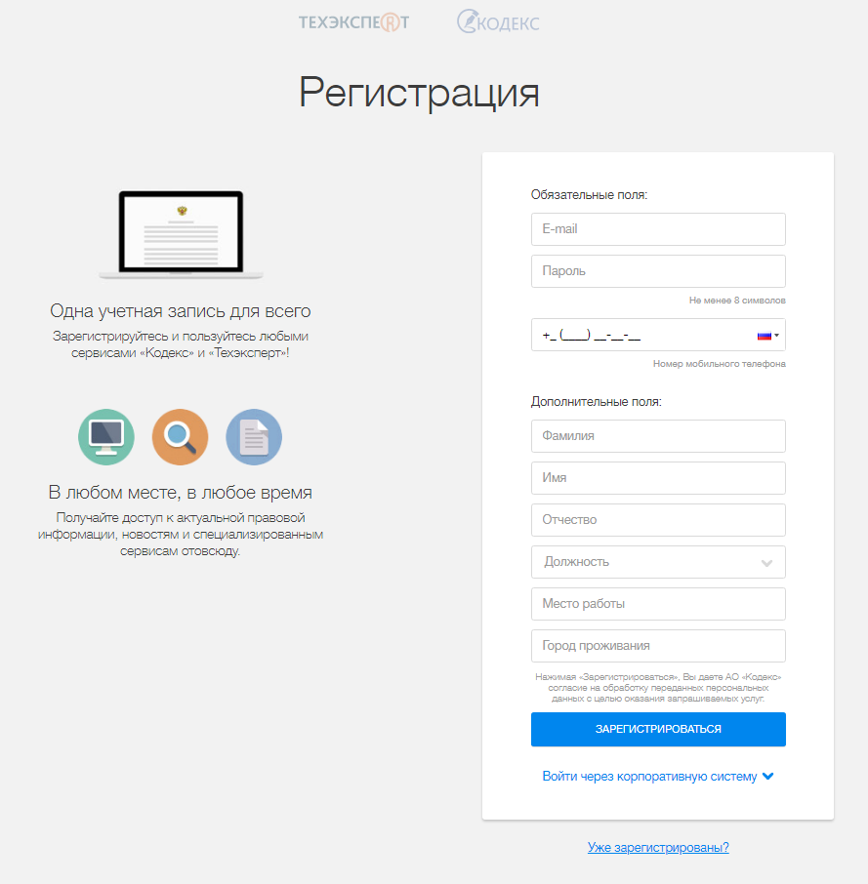

3. После отправки формы на указанный адрес электронной почты вам будет направлено письмо со ссылкой для подтверждения e-mail.

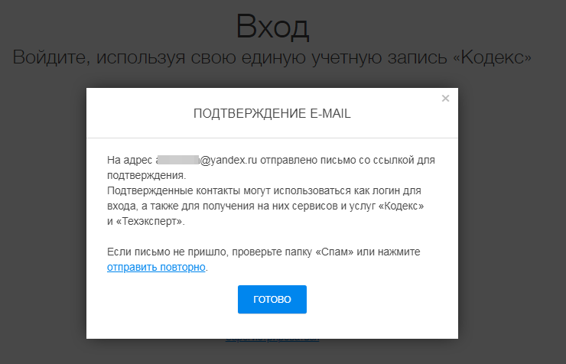

4. Перейдите по ссылке из письма.

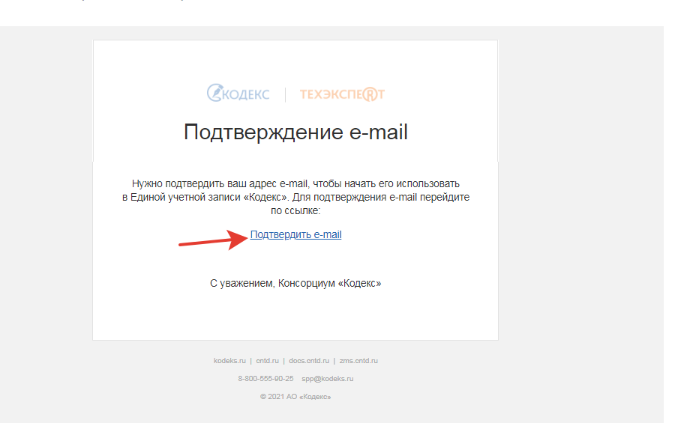

5. После подтверждения регистрации на портале вам откроется форма для регистрации на интересующий вас вебинар. Заполните форму и нажмите «Отправить».

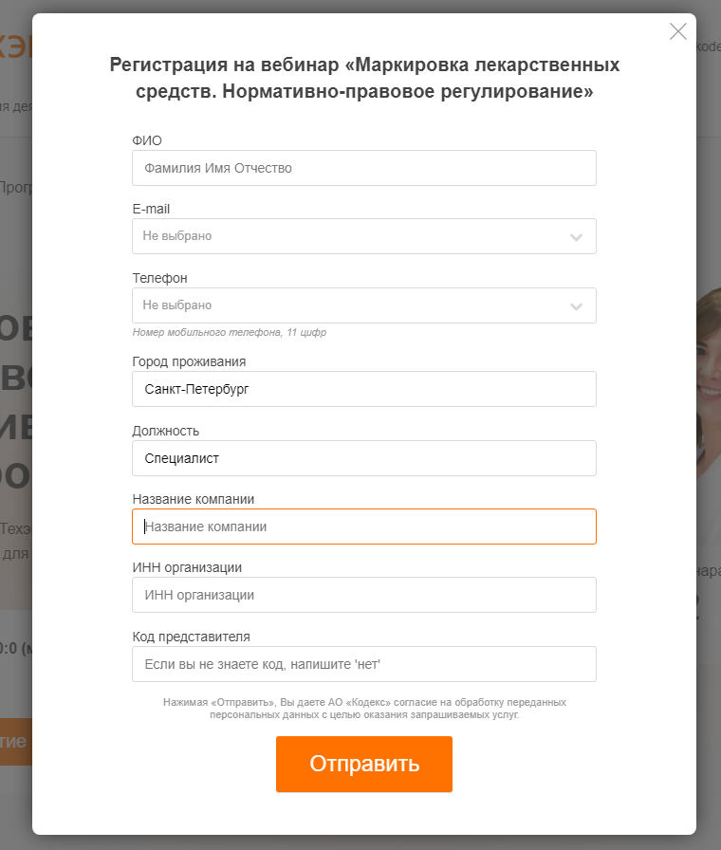

6. На экране появится сообщение:

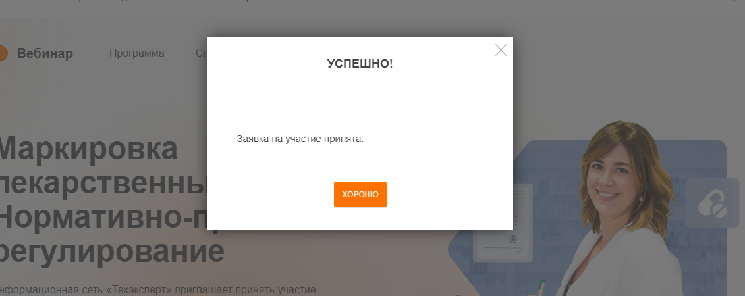

7. После регистрации на вебинар на адрес, указанный в заявке, вам сразу будет отправлено автоматическое письмо с подтверждением регистрации с адреса [invitation@webinar.ru](mailto:invitation@webinar.ru) со ссылкой на участие или кнопкой «Перейти к вебинару».

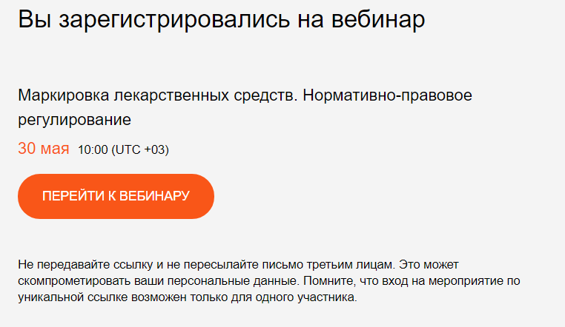

|  |
| --- |
| **ЕСЛИ ВЫ ЗАРЕГИСТРИРОВАНЫ НА ОФИЦИАЛЬНОМ ПОРТАЛЕ «ТЕХЭКСПЕРТ»** <https://my.kodeks.ru/> |

1. Нажмите на кнопку «Авторизируйтесь».

2. В открывшемся окне введите свой логин и пароль.

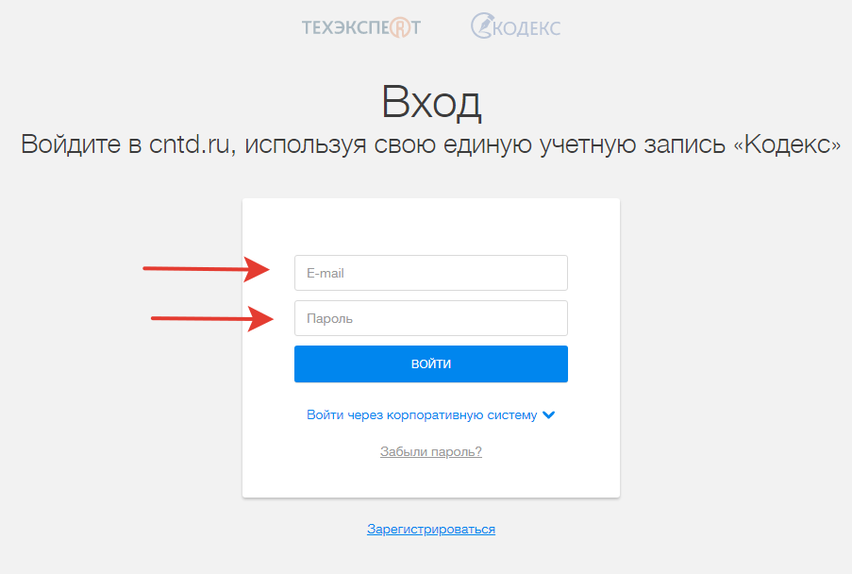

3. Нажмите кнопку «Зарегистрироваться на вебинар». После вам откроется форма для регистрации на интересующий вас вебинар. Заполните форму и нажмите «Отправить».



4. На экране появится сообщение:



5. После регистрации на вебинар на адрес, указанный в заявке, вам сразу будет отправлено автоматическое письмо с подтверждением регистрации с адреса [invitation@webinar.ru](mailto:invitation@webinar.ru) со ссылкой на участие или кнопкой «Перейти к вебинару».



**ВАЖНО!**

Если вы не получили ссылку в течение 30 минут после регистрации, проверьте папку «Спам». Если письма в этой папке нет, попробуйте зарегистрироваться еще раз на другой е-mail. Лучше регистрироваться с использованием почтовых адресов, созданных на общедоступных почтовых сервисах (Mail.ru, Gmail, Yandex и др.), и не использовать корпоративные сети, т.к. корпоративные почтовые ящики могут не пропускать автоматические письма со ссылками с посторонних ресурсов.

Не передавайте ссылку на участие в вебинаре и не пересылайте письмо, которое вы получили после регистрации, третьим лицам. Это может скомпрометировать ваши персональные данные. Помните, что вход на мероприятие по уникальной ссылке возможен только для одного участника.

**Если вы не получили письмо,** подтверждающее вашу регистрацию, проверьте в почте папку «Спам». Если в спаме писем нет, свяжитесь с модератором вебинара, отправив запрос на [webinar@kodeks.ru](mailto:webinar@kodeks.ru).

**ТРЕБОВАНИЯ К СЕТИ И ОБОРУДОВАНИЮ**

**Требования к сети**

Сервис Webinar.ru использует различные современные технологии, которые частично или полностью могут быть ограничены в корпоративных сетях в соответствии с принятыми в них сетевыми политиками безопасности.

В этом случае необходимо добавить используемые порты/протоколы и IP-адреса в список исключений.

**IP-адреса**

37.130.192.0/22

185.45.80.0/22

Порты/протоколы

80/HTTP

443/TCP

443/UDP

Сервис может некорректно работать при использовании прокси-серверов и других специфичных ограничений сети.

**Рекомендуемая свободная ширина интернет-канала**

* низкая (640x360, 30 кадр./с) – 500 Кбит/с;
* средняя (960x540, 30 кадр./с) – 900 Кбит/с;
* высокая (1280x720, 30 кадр./с) – 1700 Кбит/с.

**Требования к оборудованию**

*Рекомендуемые:*

* процессор: Intel Core i5 6-го поколения или аналогичный;
* оперативная память: 8 Гб;
* разрешение экрана: 1920×1080.

*Минимальные:*

* процессор: Intel Core i3 6-го поколения или аналогичный;
* оперативная память: 4 Гб;
* разрешение экрана: 1024×768;
* работа сервиса на более слабом клиентском оборудовании не гарантируется и возможна с ограничениями.

**Аудио- и видеоустройства**

* наушники или колонки (для просмотра вебинара).

**Требования к программному обеспечению пользователя**

*Браузер. Последние на текущий момент версии:*

* Google Chrome;
* «Яндекс.Браузер».

**Операционная система**

Минимальные поддерживаемые версии:

* Windows 7;
* macOS 10.10;
* iOS 10;
* Android 5;
* работа сервиса в ОС семейства Linux возможна, но не гарантируется.

**Используемые протоколы и кодеки**

* WebRTC (H.264/Opus);
* энкодер: RTMP/RTMPS (H.264/AAC).

**Шифрование трафика**

Трафик между клиентом и сервером шифруется с использованием TLS, DTLS, SRTP, AES-128, AES-256.